ИНСТРУКЦИЯ по работе пользователей в Web-ИРБИС

Данная инструкция регламентирует порядок работы пользователей в электронных базах данных Государственной библиотеки Югры.

Для авторизации в системе Web-ИРБИС необходимо заполнить поля Фамилия и Пароль.
В качестве пароля используется номер читательского билета Государственной библиотеки Югры.

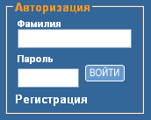

После авторизации в системе становятся доступными следующие функции:
- Мой формуляр – позволяет просматривать литературу, в данный момент находящуюся на руках читателя;
- Моя корзина – позволяет просматривать текущие заказы.



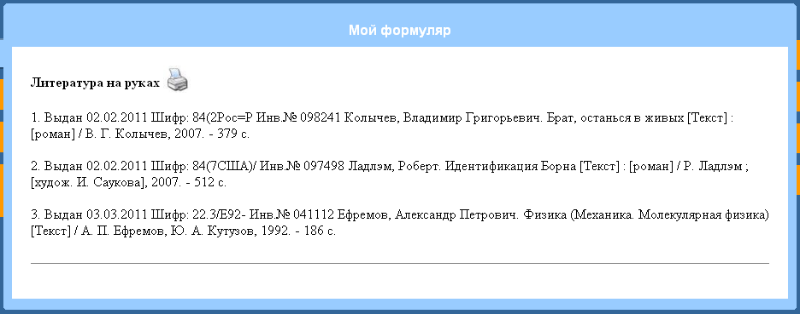

Для того чтобы осуществить поиск нужных изданий необходимо в правом меню выбрать Стандартный вид поиска.

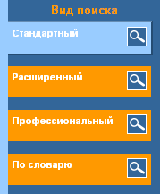

В левом меню необходимо выбрать базу данных, в которой будет осуществляться поиск.

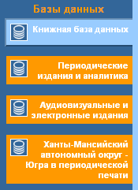

Далее необходимо выбрать область поиска.

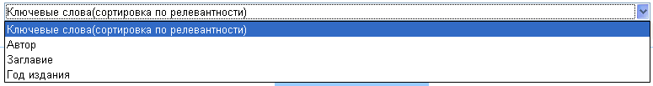

Выбрав область поиска (ключевые слова, автор, заглавие, год издания), необходимо ввести запрос в поле ввода и нажать кнопку Поиск.

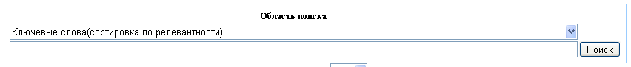

При поиске по ключевым словам необходимо вводить фразу на естественном языке. Ключевые слова формируются из всех заглавий и рубрик. Фраза разбирается на отдельные слова (цифры не учитываются!), которые морфологически нормализуются (только для русских слов!).
При поиске по ключевым словам применяется алгоритм ранжирования найденных документов, т.е. список результатов поиска сортируется в порядке убывания ранга документа. Чем больше в найденном документе слов из запроса, тем эти слова ближе друг к другу и чем больше их суммарный вес, тем выше место документа в результате поиска.

Ссылка "Найти похожие", которая показывается в библиографическом описании найденных записей, формирует запрос на ранжированный поиск, включающий все ключевые слова записи.

При поиске по автору или заглавию необходимо ввести фамилию или начало заглавия (в случае если оно известно). В поле ввода следует вводить по одному автору или заглавию.

При поиске по году необходимо ввести год издания (цифры).

При получении большого количества найденных документов запрос можно "уточнить", т.е. осуществить поиск в найденном. Для этого необходимо, согласно правилам описанным выше выбрать Область поиска, поставить галочку В найденном, ввести запрос в поле ввода и нажать кнопку Поиск.

Если результат поиска удовлетворителен, можно воспользоваться функцией заказа документа, нажав кнопку Заказать в нижней части библиографического описания найденной записи.

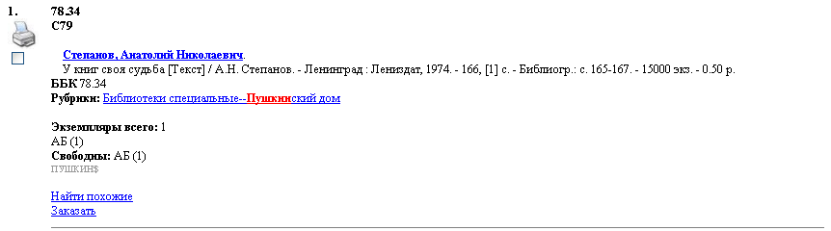

На странице ВЫПОЛНЕНИЕ ЗАКАЗА:
- необходимо заполнить поле Идентификатор читателя, т.е. ввести номер читательского билета,
- выбрать Место выдачи из ниспадающего списка,
при необходимости заполнить поле Примечание к заказу, и нажать кнопку ЗАКАЗАТЬ.
При заказе периодических изданий необходимо заполнить обязательные поля Год и Номер, а при наличии сведений о томе заполнить поле Том.

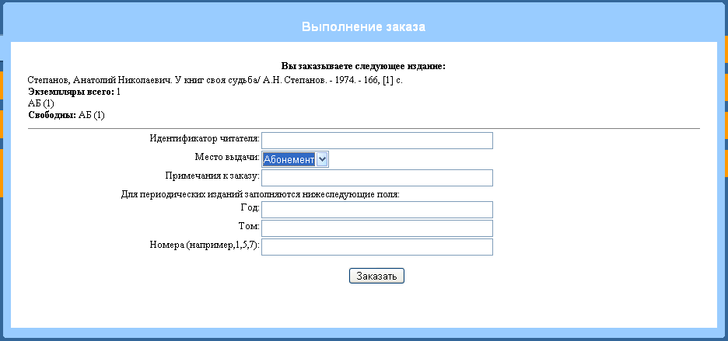

Заказ поступает библиотекарю по месту выдачи и выполняется на бронеполку. Заказанные документы сохраняются на бронеполке в течение 3 рабочих дней, начиная со дня поступления заказа. В течение этого периода заказанные документы необходимо получить, посетив Государственную библиотеку Югры.

Информацию о текущих заказах можно посмотреть, нажав кнопку МОЯ КОРЗИНА, находящуюся в верхнем правом меню. Если документ заказан по ошибке необходимо удалить его, нажав кнопку Удалить, расположенную в нижней части заказа.

